Utorak
Sat 3= PERP
Oboji prema zadanim uputama:
cvijeće oboji crvenom, rozom i žutom bojom,
sunce oboji žutom bojom
travu oboji zelenom bojom
kukce oboji plavom bojom.

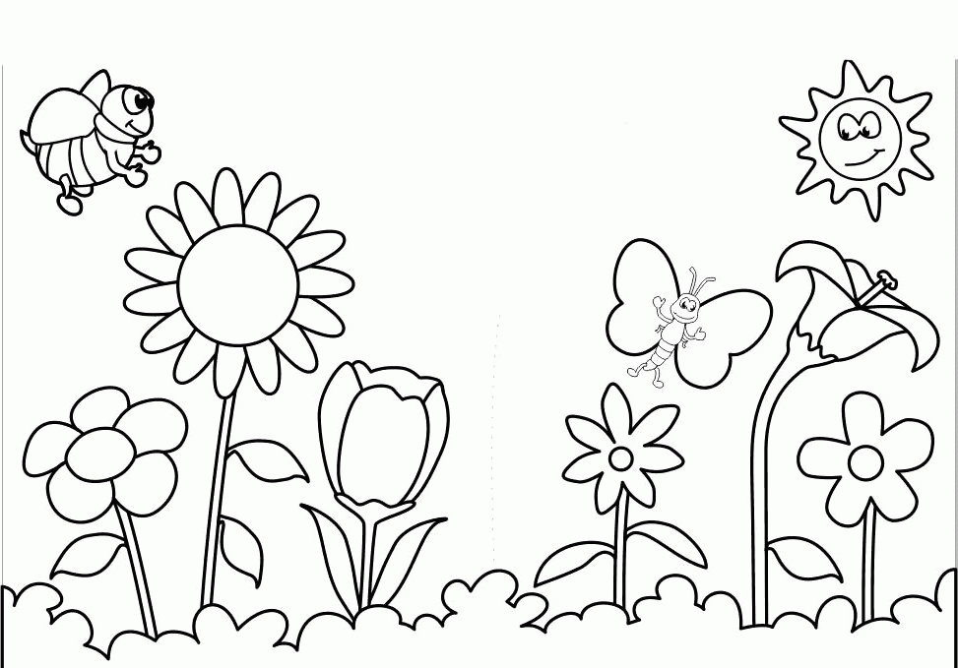

4

Sat 4= Priroda i društvo
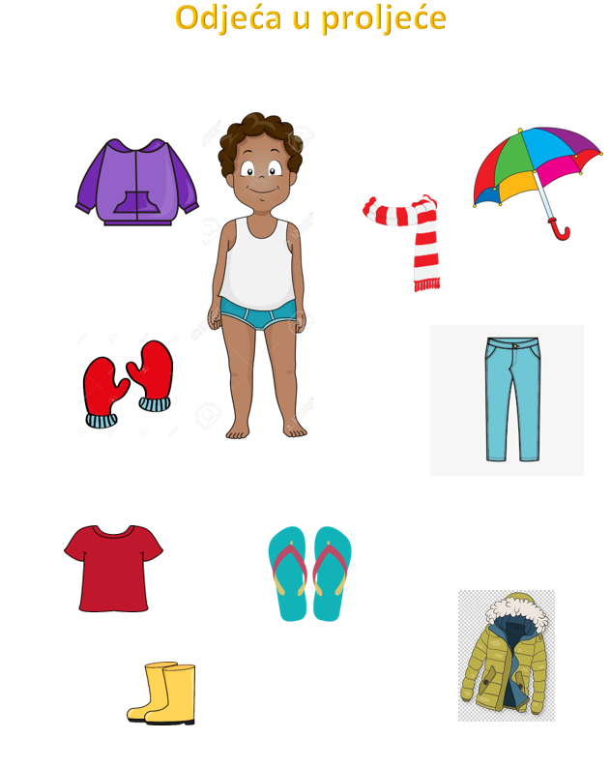
Zaokruži odjeću prikladnu za proljeće.

Sat 5= Hrvatski jezik
Dopiši slova koja fale da bi dobio riječ sa slike. Piši malim tiskanim slovima.
ka _ _
ka _ _

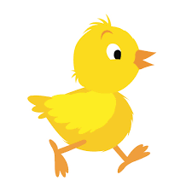
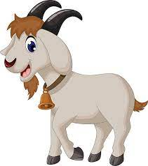

pi _ _
ko _ _

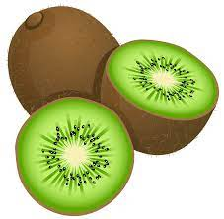
be _ _
ki _ _

